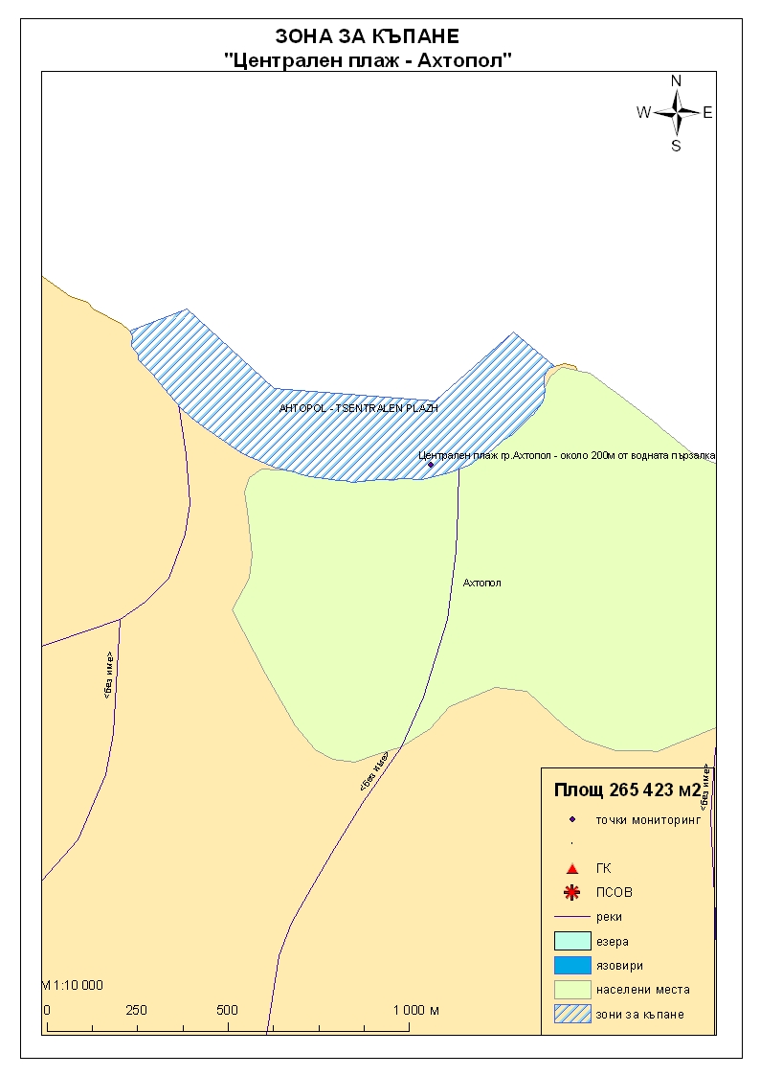
Класификация на водата за къпане
На база на резултатите от провеждания мониторинг на качеството на водата за къпане в зоната за последните четири години, съгласно изискванията на европейското законодателство, като водата може да бъде класифицирана в следните категории:

Мястото е идентифицирано като зона за къпане в Европейския съюз с пункт за вземане на проби, посочен на картата - Централен плаж гр.Ахтопол - около 200м. от водната пързалка.

При провеждания мониторинг на водите за къпане до 2011г. не е установено превишаване на задължителните стойности по изследваните микробиологични показатели.
Кратковременно замърсяване на водата за къпане може да настъпи при интензивни дъждове, повишаващи водния отток към деретата от прилежащите горски терени. Очаква се това замърсяване да продължи 1-2 дни, в зависимост от продължителността на валежите.
Компетентен орган: Регионална здравна инспекция – Бургас
телефони за сигнали: 056 807412, 056/ 816262
Интернет адрес на профила на водата за къпане: http://www.rzi-burgas.com/
Общо описание на зоната за къпане
В зона за къпане „Централен плаж гр.Ахтопол” е включен Плаж Къмпинг „Делфин” гр.Ахтопол. Разположен е в южната част на Черноморието на България, на 1,5км северозападно от центъра на гр.Ахтопол. Дължина на бреговата линия 390м.
Зоната за къпане е със стръмен бряг. Морското дъно е покрито 85% с пясък и 15% със скали. Дълбочината в зоната за къпане се променя според морските течения. Плажната ивица е широка.

ОТЛИЧНО

ДОБРО

ЗАДОВОЛИТЕЛНО

НЕЗАДОВОЛИТЕЛНО

Поле за поставяне временна забрана и предупреждения относно безопасността за ползване на водата за къпане
ЗОНА ЗА КЪПАНЕ № BG3411300878002043 Централен плаж гр.Ахтопол

